Historia, Geografía y Ciencias Sociales 1º medio / Unidad 2 / OA10 /Actividad 1

- Los y las estudiantes dimensionan, usando cifras, cómo nuestro país se vinculó con los mercados extranjeros y lo sigue haciendo, única y exclusivamente con la exportación de materias primas. Para ello, analizan gráficos del pasado y del presente y determinan:
- Ventajas y desventajas del modelo exportador.
- Diferencias y semejanzas, utilizando la relación de cambio y continuidad.

Luego de analizar los gráficos y la infografía, en parejas, seleccionan un producto que nuestro país exporte, buscan sus principales mercados y los comparan con los mercados del siglo XIX.
Finalmente, exponen frente al resto de sus compañeros y compañeras.

® Matemática

Fuente 1
Los mercados según su orden de importancia para la colocación de nuestro trigo y harina
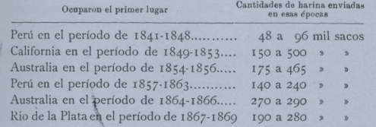
Schneider, T. (1904). La agricultura en Chile. Sociedad Nacional de Agricultura.
Santiago de Chile : Impr., Litografía i Encuadernación Barcelona, 1904
Fuente 2
Principales exportaciones de Chile hacia 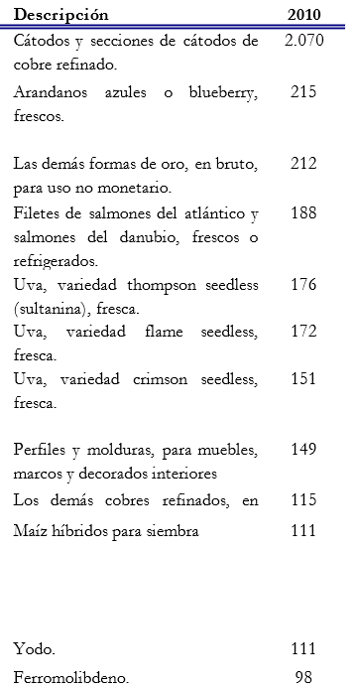 EE. UU. (Mill US$ FOB)
Fuente: http://chileabroad.gov.cl/estados-unidos
Fuente 3

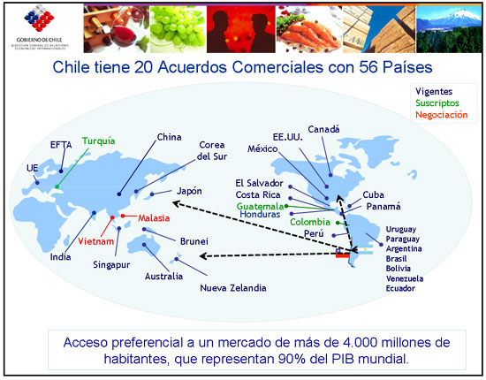
Fuente: http://www.iprofesional.com/

Observaciones a la o el docente
El trabajo de lectura de datos muchas veces resulta dificultoso para los y las estudiantes por estar poco habituados a él, por lo que se recomienda realizarlo paso a paso, yendo desde los elementos más formales como el título, año, identificación del tipo de información que entrega y las variables que incorpora y luego a los datos propiamente tales, los que finalmente toman relevancia en la medida en que sea posible obtener información y sacar conclusiones con respecto a ellos. Se recomienda evitar actividades que reducen la acción de los y las estudiantes a traspasar datos de un formato a otro sin un trabajo de análisis de los mismos.
Para trabajar las relaciones de continuidad y cambio se hace necesario reflexionar en las dimensiones que se mantienen en el tiempo y aquellas que cambian, para esto, en el contexto de esta actividad, será necesario comparar los datos de las distintas épocas, y muchas veces es necesario explicitar la pregunta sobre las continuidades y cambios con respecto al tema que convoca.

